ПОЯСНИТЕЛЬНАЯ ЗАПИСКА
к внесению изменений в муниципальную программу Андроповского муниципального округа Ставропольского края «Развитие культуры»

В соответствии с решением Совета Андроповского муниципального округа Ставропольского края «О бюджете Андроповского муниципального округа Ставропольского края на 2023 год и плановый период 2024 и 2025 годов» вносятся изменения в муниципальную программу Андроповского муниципального округа Ставропольского края «Развитие культуры» в части Проектом постановления вносятся изменения в части объема финансового обеспечения Программы в соответствии с ассигнованиями, предусмотренными на 2023-2025 годы, ассигнования на 2026 год планируются на уровне 2025 года.
Проект постановления соответствует требованиям норм Бюджетного кодекса Российской Федерации и других федеральных законов, законов и нормативных правовых актов Ставропольского края, нормативных правовых актов Андроповского муниципального округа, а также Положению о бюджетном процессе в Андроповском муниципальном округе Ставропольского края.

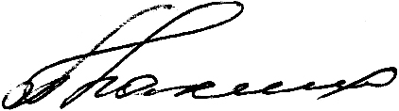
Руководитель Отдела культуры Т.Н. Плахина
Андроповского муниципального округа
Ставропольского края

